Přijměte srdečné pozvání na tradiční adventní večery za svitu kočárových luceren v Muzeu kočárů v Čechách pod Kosířem

Začínáme koncertem Adventní čas nám zpříjemní
Václava Hudečka Cimbál Classic

dne 2.12.2017 v 18 hod. dne 16. 12. 2017 v 18 hod

cena 250 Kč cena 200 Kč
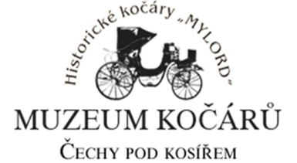

Koncert Szidi Tobias Vše zakončí Tříkrálový večer
navodí vánoční čas Sestry Havelkovy

dne 9.12.2017 v 18 hod dne 6.1.2018 v 17 hod.

cena 250 Kč cena 200 Kč

Vstupenky budou v prodeji od října přímo v Muzeu kočárů v Čechách pod Kosířem, nebo v Prostějově: Minikavárna v areálu OC Haná na Sídl. Svobody, Prostějov a další Pall-a-chinky, nám. Spojenců 18, Prostějov a v Olomouci, bližší informace na tel. číslech 608 610 324 nebo 608 421 853, děkujeme.

